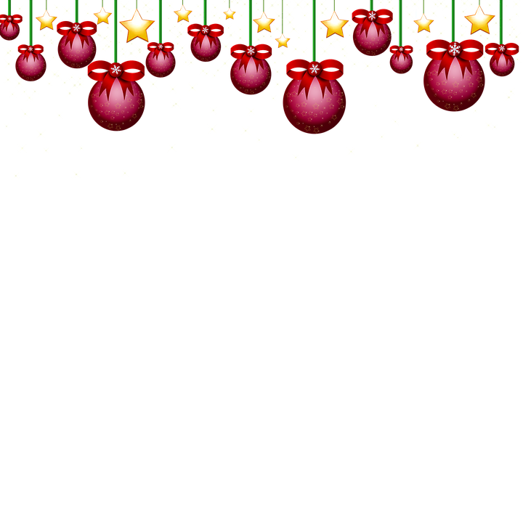

Début novembre :
- Choisir ou réaliser le(s) calendrier(s) de l'avent

1er décembre :
- Offrir le(s) calendrier(s) de l'avent

3 semaines avant :
- Lancer les invitations
- Acheter et décorer le sapin
- Décorer la maison (couronne, bougies,…)
- Acheter (ou réaliser) et emballer les cadeaux
- Réaliser de jolies étiquettes
- Choisir le menu et sélectionner les recettes
- Faire la liste des ingrédients
- Choisir les vins

2 semaines avant :
- Préparer les biscuits de Noël
- Acheter les vins et le champagne
- Choisir sa tenue
- Préparer sa playlist
- Anticiper la décoration de la table (nappe, bougies, marque-places, …)
Joyeux Noël

1 semaine avant :
- Faire les courses (épicerie)
- Faire le plan de table
- Écrire le menu

2 jours avant :
- Se faire des soins et des masques
- S'occuper de ses cheveux
- Se faire une manucure

La veille :
- Faire les courses (produits frais)
- Commander le pain
- Cuisiner ce qu'il est possible de faire à l'avance

24 décembre :

Matin

Aller chercher le pain
Découper et tailler les légumes

Après-midi

Ouvrir le vin
Préparer la table
Préparer les toasts
Dresser les verrines

